附件 1

2024 年河南省住院医师规范化培训招收 对象网上报名操作指南

一、河南省住院医师规范化培训招收流程

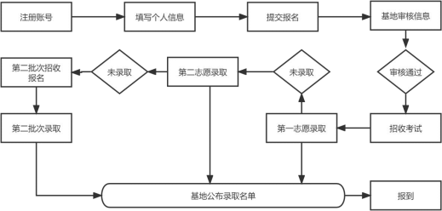

二、登录注册
1.学员账号注册
打开浏览器，输入网址：http://kjjy.hnwsjk.cn ，登录河南省 卫生健康科技教育综合管理平台（推荐使用谷歌，360 浏览器），
如下图所示界面。

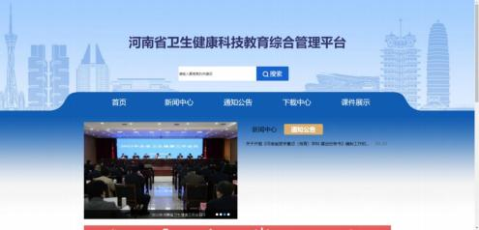
单击“住培”进入学员登录界面 ，如下图所示。
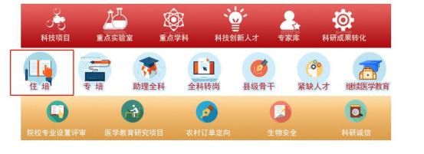
在登录页中点击“ 注册”进入学员注册界面 ，如下图所示。
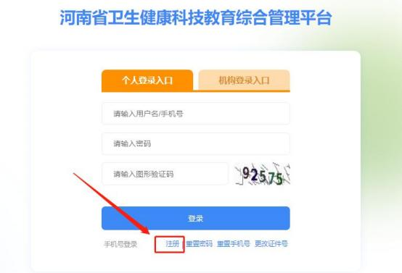

输入正确的个人信息，验证通过后，设置用户名和密码完成 注册。（如提示身份证号已存在 ，说明个人信息已注册， 无需重 复注册，可使用个人账号直接登录，忘记密码可重置密码后登录）
如下图所示。
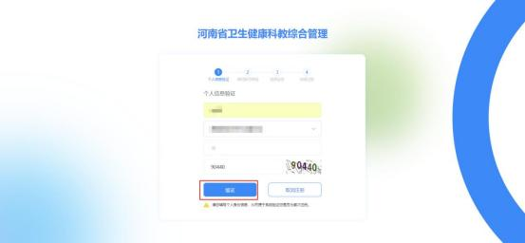

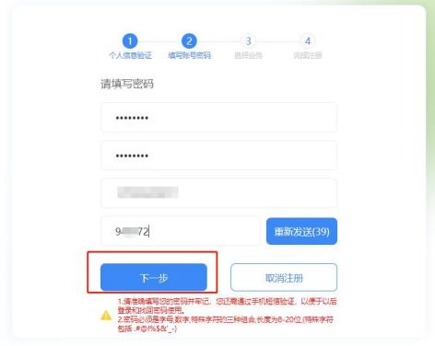
选择业务处 ，点击“住院医师规范化培训”开通。然后选择

“ 学员” 角色。
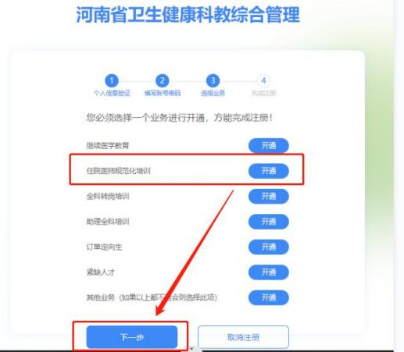

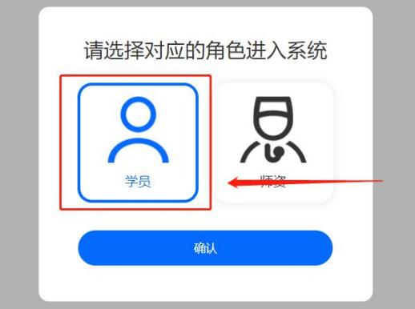

显示“ 已开通” 后， 点击“ 下一步 ”。
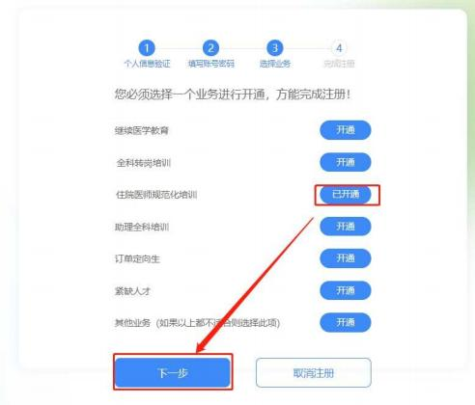
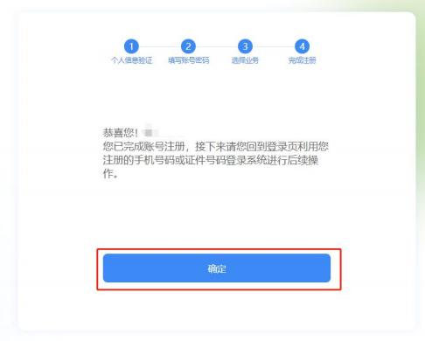
完成注册后，输入您的用户名和密码登录您的个人账号。在

左侧应用功能中 ，选择“住院医师规范化培训”。
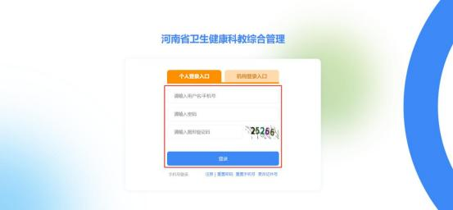

2、学员信息维护
进入管理平台后 ，选择“招收系统”，如下图所示。

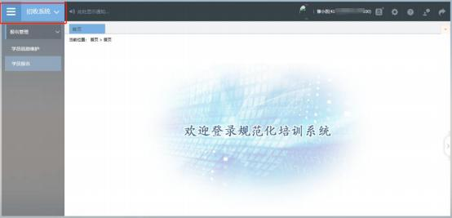
点击“招收系统”按钮，在报名管理的下拉菜单中，选择“学
员信息维护”，如下图所示的界面。
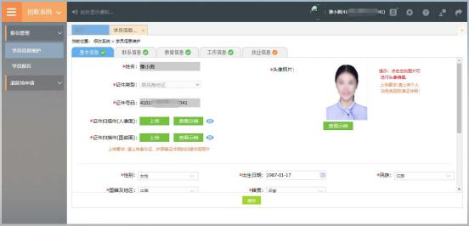
在学员信息维护界面里 ，单击“基本信息”，填写您的个人 信息 ，确认无误后， 点击“保存”，如下图所示。（带“*” 的为
必填项）

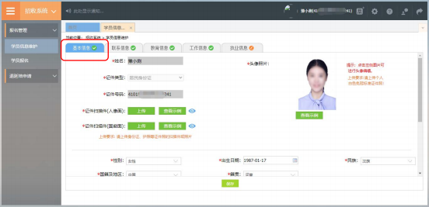
单击“联系信息”，填写您的联系方式 ，确认无误后， 点击
“保存”，如下图所示界面。（带“*” 的为必填项）
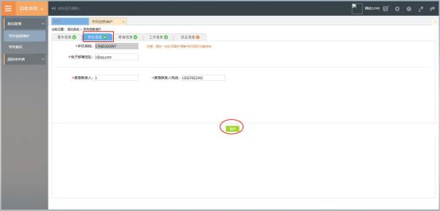
单击“教育信息”，点击“ 添加”按钮出现如下图所示界面。

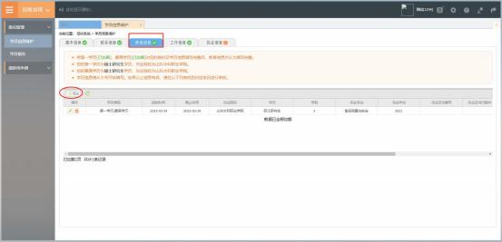
出现如下图所示的教育信息添加表，添加完教育经历，确认
无误后 ，单击“保存”按钮。（带“*” 的为必填项）
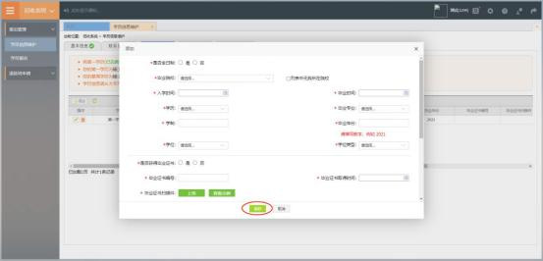
单击“ 工作信息”，选择是否有工作单，选择“ 有 ”，然后点 击“ 添加”按钮，完善准确所在单位信息，工作单位可关键字搜 索，如找不到可自行录入准确的单位名称，（带“*”的为必填项）
如下图所示界面。

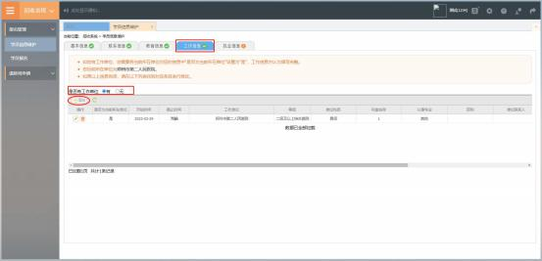

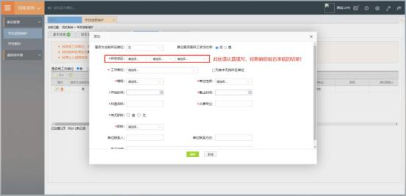

3、学员报名
个人信息全部完善后，进入招收系统，在报名管理的下拉菜
单里选择“ 学员报名”，点击“ 我要报名”，进入报名环节。

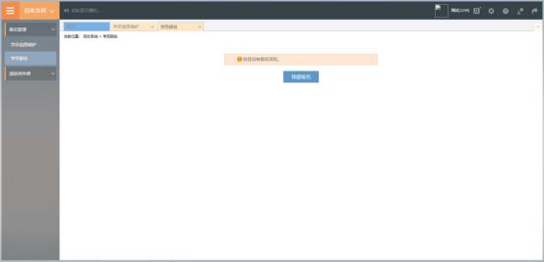
第一步，选择招收批次界面，查看可报名的批次信息，单击
“选择”按钮 ，下图所示。
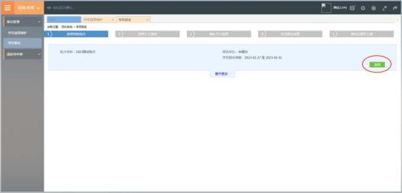
第二步 ，选择个人身份界面， 点击身份选项 ，如下图所示。
本单位住院医师： 2024 年度培训基地招聘的拟从事临床
医疗工作的符合专业报名条件的在职人员。
面向社会招收住院医师：原则上为择业期内（2022 年、
2023 年、2024 年毕业）拟从事临床医疗工作的医学类全日
制本科及以上学历毕业生，面向全国招收。
外单位委托培养住院医师：各级医疗卫生单位招聘的拟

从事临床医疗工作的在职人员，需要以委托培养方式到符合
条件的培训基地参加培训的人员。
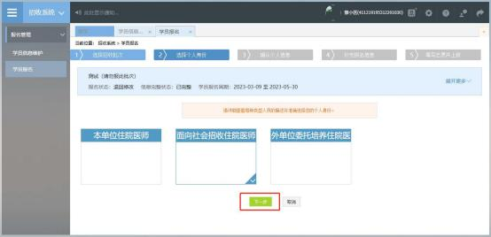
第三步 ，确认个人信息界面 ，查看您的个人信息是否正确， 如需修改，则单击“修改”按钮。如果确定无误，则单击“ 下一
步 ”按钮 ，如下图所示。
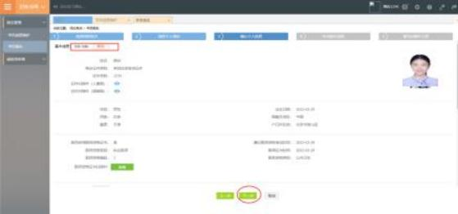
第四步 ，补充报名信息界面 ，填写生源类型与培训年限。

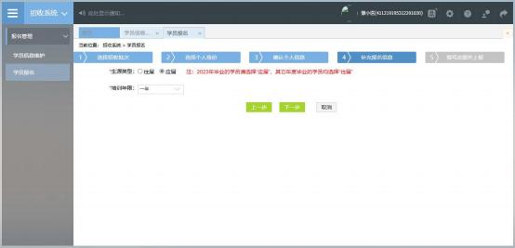
第五步，填写志愿并上报界面，选择拟报名专业后，填选第 一志愿与第二志愿信息。并选择是否同意调剂，最后点击“ 确认
并返回”。
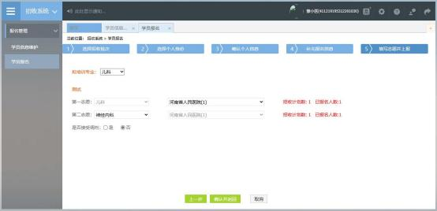
在确认所有信息无误后， 点击“提交”，完成报名。注意：
信息提交后将无法修改。

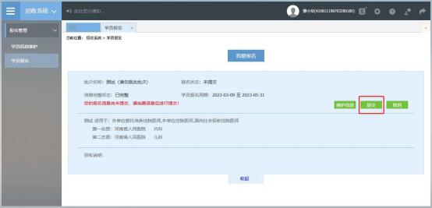

4、打印报名表
报名成功后，可在学员报名页面中打印报名表，如下图所示
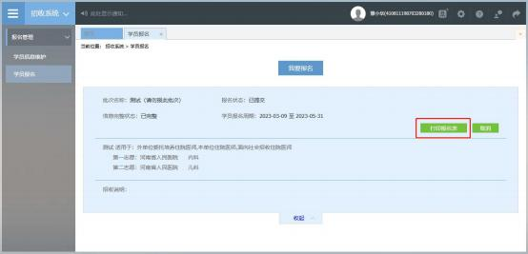

5、审核结果
学员提交报名信息后 ，由第一志愿基地进行信息审核，审核
不通过/退回修改均后附原因。
基地录取结果也会在报名状态中显示，可查看此处了解录取
进度。
报名信息审核前显示的是报名状态，报名信息审核后显示的
是审核状态。

报名状态、审核状态以及录取状态分为以下几种：
报名状态： 已提交、未提交
审核状态：基地审核通过
录取状态： 已录取， 录取基地： ***基地 ；未录取

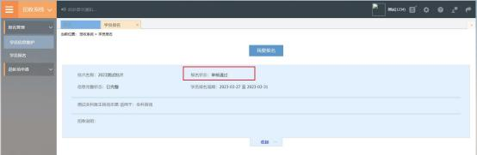
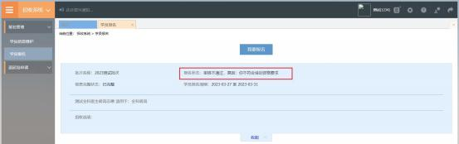
报名状态为退回修改需依据原因重新维护信息进行再次上
报。
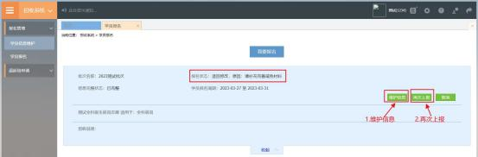

技术支持联系方式

0371-65998221
赵佳庆：15617918900
李乾坤：18348381076

